-3-
الحضارات القديمة والحضارة الإسلامية

منى قد لا تجدي قصة الديانات في معرض الكتاب ..فكما أسلفت هو كتاب قديم جدا..أُقلب صفحاته بحذر خوفا من تلف ورقاته الصفراء..ومع ذلك أتلفت بعضها !
ربما توقفت "الوطن العربي" عن طباعته ..لكن قد تكون له نسخه الكترونية .
- سبقت الحضارة الاسلامية عدد من الحضارات منها ما كان قريبا فى المكان ومنها ما كان قريبا فى الزمان . وقد اتسمت الحضارة الاسلامية بسعة الافق واستيعاب الحضارات والمختلفة وتطوريها بما يفيد البشرية كافة وليس المسلمون فقط.
- ولا شك أن الحضارة الاسلامية قد تأثرت بالحضارات القديمة وكان أهم هذه التأثيرات هو :
التأثير الفارسي :

- كان التأثير الفارسي في الحضارة الإسلامية أقوى في مجال الأدب حيث كان الأدب الفارسي الشرقي اقرب إلى ذوق العرب و أحاسيسهم من الأدب اليوناني.
في العصر العباسي قام من يجيدون اللغتين الفارسية و العربية بترجمة الكتب الفارسية و
من هؤلاء :
- عبدا لله بن المقفع - أبناء خالد - الحسن بن سهل.
- و نخص بالذكر المقفع حيث ترجم تاريخ الفرس و قيمهم و عاداتهم و سير ملوكهم فضلا عن كتب أدبية منها :
- كليلة و دمنة - الأدب الكبير - الأدب الصغير - كتاب اليتيمة
لم تكن حضارة الفرس في مجال الأدب فقط فقد امتلكوا تراثا في العلوم الأخرى كالهندسة و الفلك و الجغرافيا، لكن تأثير اليونان في العلوم العقلية كان أقوى من تأثير الفرس.

التأثير اليوناني :

- كانت الحضارة اليونانية ذات تأثير قوي في العلوم العقلية و هذا نتج عن معتقدات اليونان أنفسهم و اهتمامهم بالعقل و ارتفاع شانه على حساب الأعمال اليدوية أو المجال الأدبي، فنقل العرب عنهم في مجال الفلسفة عن أفلاطون و أرسطو و في مجال الطب عن جالينوس و ابقراط.
وأبرز مظاهر التأثير اليوناني كانت خلال العصر الهلينستي حيث امتزجت حضارة اليونان بالقسم الشرقي و اخذ المسلمون منهم ما يتوافق مع الإسلام و نبذوا ما يتعارض معه.

- التأثير اليوناني في الأدب كان محدودا و لا يزيد عن نقل بعض الكلمات مثل :
القنطار - الدرهم - القسطاس - الفردوس - بالإضافة إلى بعض الحكم .

التأثير الهندي :

- عندما امتدت حركة الفتوح الإسلامية إلى الهند في أواخر القرن الأول الهجري، أي في خلافة الوليد بن عبدالملك( 86 -96 ﻫ) و استؤنفت في منتصف القرن الثاني الهجري في عهد أبي جعفر المنصور ( 136- 158 ﻫ) و نشطت مرة أخرى في القرن
الخامس الهجري، و ذكر في ذلك بعض المؤرخين ومنهم
- الجاحظ الذى قال " اشتهر الهند بالحساب و علم النجوم و أسرار الطب".
- الاصفهاني: " الهند لهم معرفة بالحساب و الخط الهندي و أسرار الطب و علاج فاحش الداء....".

- جزء كبير من ثقافة الهند وعلومهم انتقل إلى فارس بحكم العلاقات التجارية بين الطرفين قبل الإسلام و من ذلك أن كسرى انوشروان أرسل طبيبه برزويه إلى الهند لاستحضار كتب و مؤلفات في الطب فعاد بالكثير منها و يقال أن قصة كليلة و دمنة انتقلت من الهند ضمن ما نقله برزويه من كتب بالإضافة إلى لعبة الشطرنج.
عندما عكف المسلمون على ترجمة كتب الفرس إلى العربية نقلوا بين ثناياها أجزاء من ثقافة الهنود و علومهم و أحيانا قام بعض المترجمين بنقل السنسكريتية و هي اللغة الهندية إلى العربية :مباشرة و منهم:
- منكة الهندي - ابن دهن الهندي
و من العلوم التي اخذ فيها المسلمون عن الهنود : الرياضيات و الفلك و الطب:
أ‌- الرياضيات: الأرقام الحسابية المستخدمة في العالم حاليا عرفها المسلمون عن الهنود و من المسلمين نقلت إلى الغرب، و قد عرف المسلمون هذه الأرقام باسم راشيكات الهند.
- نقل عن الهنود الكثير من المصطلحات الرياضية مثل مصطلح الجيب في حساب المثلثات.
و استفاد العالم الرياضي أبا جعفر بن موسى الخوارزمي من معارف الهنود في الرياضيات.

الفلك:
- أمر أبو جعفر المنصور سنة 154 ﻫ بترجمة كتاب في الفلك ألفه احد علماء الهند و هو برهمكبت و قد كان باللغة السنسكريتية، كما أمر باستخراج زيجا من ازيجة هذا الكتاب يستخدمه العرب لدراسة حركة الكواكب، و قد قام بترجمة هذا الكتاب الفزاري و أنجز الزيج المشهور الذي ينسب إليه. كما اخذ المسلمون عن الهنود كتاب "السند هند" في الفلك.

الطب :
من الكتب التي ترجمت إلى العربية عن الهندية في مجال الطب :

كتــاب | السيرك | و قد ترجم أولا إلى الفارسية ثم من الفارسية إلى العربية عن طريق عبدا لله بن علي.
كتــاب | سسرد | نقله منكة عن الفارسية ليحيى بن خالد البرمكي.
كتــاب | أسماء عقاقير الهند | نقله منكة عن اسحق بن سليمان.
كتــاب | استنكر الجامع | نقله ابن دهن الهندي.

- من المعروف أن أطباء الهند نبغوا في استخدام الأعشاب الطبية في مداواة الكثير من العلل و قد نقل المسلمين الكثير عن فوائد الأعشاب عن الهنود، و بعض هذه الأعشاب لم يعرفها اليونان حيث لا تنبت إلا في أقاليم الهند و شرق آسيا، و يقال أن خالد بن يحيى البرمكي جلب بعض أطباء الهند مثل: منكة - قلبرقل - سندباد
- و كان الاتصال بالحضارة الهندية مصحوبا بتعريب كثير من المصطلحات و الأسماء مثل: - زنجبيل - كافور - خيرزان - فلفل
فضلا عن ترجمة بعض القصص مثل كليلة و دمنة و السندباد كما سبقت الإشارة.

- و إذا كان المسلمون اخذوا عن الحضارات السابقة بعض العلوم فان هذا لا يقلل من شانها لان الترجمة كانت مرحلة من مراحل الابتكار العلمي الإسلامي و هذه المراحل هي :
1. النقل و الترجمة. 2. الشرح و التفسير.
3. النقد و التصحيح. 4. الإضافة و الابتكار

ميادين العلوم :

- تعددت ميادين العلوم وكذلك تعددت مفاهيمه وتعريفاته وتقسيماته.
فالكثير يقسم ميادين العلوم إلى علوم عقلية وعلوم نقليه. ومنهم من يقسمها إلى علوم اجتماعية وإنسانية وعلوم طبيعية وعلوم فكرية. والعلوم النقلية هي العلوم التي تنقل عن الدين وارتبطت بما نزل به الوحي كعلوم القران والحديث والتفسير والفقه وغيرها.
أما العلوم العقلية التي هي طبيعية للإنسان من حيث إنه ذو فكر فهي غير مختصة بملة بل يوجد النظر فيها لأهل الملل كلهم و يستوون في مداركها و مباحثها‏.‏ و هي موجودة في النوع الإنساني منذ كان عمران الخليقة‏.‏

- ومهما اختلفت المسميات والتقسيمات فأن ميادين العلم تزداد يوما بعد يوم فالفرع الواحد في أي علم يندرج تحته عدة تخصصات, وتحت كل تخصص يأتي التخصص الدقيق. وهكذا نجد اتساع دائرة العلم لتشمل ميادين كثيرة ليست لها نهاية نقف عندها, ويقول الحق عز وجل ( وما أوتيتم من العلم إلا قليلا ) صدق الله العظيم.
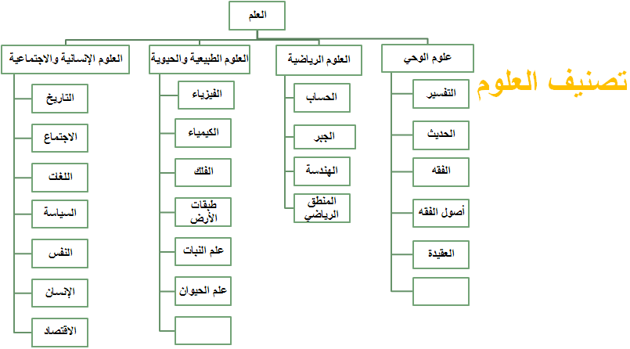

الترجمة :

- اهتم العرب بالمؤلفات العلمية التي أنتجتها الحضارات الإنسانية المختلفة، حيث قاموا بترجمتها إلى العربية مما يدل على النشاط الثقافي في الدولة العربية الإسلامية، فقد قاموا بترجمتها من مؤلفات مختلفة أهمها اليونانية والفارسية. وقد نشطت حركة الترجمة كثيرا في العصر العباسي خاصة في خلافة المأمون الذي اهتم ببيت الحكمة وشجع النقل من اليونانية إلى العربية.
ومن أشهر هؤلاء المترجمين العالم العربي ثابت بن قرة الحرانى الذي اعتنى بعلوم الفلك والتنجيم والرياضيات, وكذلك العالم العربي حنين بن إسحاق من أهل الحيرة .

- ونتيجة لهذه الترجمة التي قام بها العرب فلقد برعوا في مختلف العلوم التي أخذوها عن اليونانية وأضافوا إليها إضافات كثيرة وكما صححوا كثيرا من أخطاء علماء اليونان,فهناك الكثير من الإنجازات فى مختلف فنون العلم و المعرفة مثل الفلسفة و الطب والصيدلة و الكيمياء وغيرها.

